Муниципальное автономное дошкольное образовательное учреждение Новоуральского городского округа – детский сад комбинированного вида «Страна чудес»,
структурное подразделение детский сад №12 «Солнечная полянка»

СЦЕНАРИЙ ВИКТОРИНЫ
«Путешествие к звездам»

Составитель:
Откраева Светлана Степановна
Воспитатель компьютерно-игрового комплекса

г. Новоуральск 2016

Организация совместной образовательной деятельности с детьми старшего дошкольного возраста

Тема «Путешествие к звездам»
Возрастная группа: 6-7лет
Наглядное оборудование: презентация с изображением солнечной системы, звездного неба, луны, запуска ракеты.
Мультимедийные средства: 1. Ноутбук 2. проектор
Дополнительное оборудование: карты звездного неба, созвездия, планеты, схема ракеты и ее составляющие, ребус.
Цель: создать условия для формирования интереса к истории космонавтики.
Задачи:
Обучающие:
- познакомить с космической системой;
- познакомить с историей развития отечественной космонавтики;
- расширять, уточнять и активизировать словарь на основе систематизации и обобщения знаний по теме «Космос».
Развивающие:
- развивать внимание, умения слушать;
- развивать работоспособность, воображение;

Воспитательные:
- воспитание интерес к истории космонавтики;
- воспитание бережного отношения к окружающему миру;
- воспитание способностей работать в группе, налаживать партнерские отношения в процессе совместной деятельности.

Сценарий совместной образовательной деятельности с детьми

Ведущий: Сегодня я приглашаю вас в космическое путешествие к звездам и планетам. Какой транспорт нам нужен для этого путешествия?
Давайте разгадаем ребус и узнаем ответ. ^{Приложение1}
Правильно, мы выбираем ракету! Но что бы отправится на ракете в космос, ее для начала нужно построить. (Ребята собирают ракету) ^{Приложение2}
Ведущий: Ракета готова! Внимание начинаем отсчет: Три! Два! Один! Старт!
Как известно, космонавт должен быть очень внимательным. Проведем игру на наблюдательность. Кто будет космонавтом? Перед вами несколько изображений, их нужно запомнить. Отвернитесь. А теперь посмотрите внимательно, какой предмет я убрала? ^{Приложение3}
Викторина «Космический калейдоскоп» (за каждый правильный ответ ребята получают звезду и приклеивают на ракету)
- Какое событие произошло 12 апреля 1961 года? (в космос полетел человек)
- Какая страна отправила в космос первого космонавта? (Советский союз)
- Назовите профессию людей, которые совершают полеты в космос? (космонавт)
- Как называется то место, откуда стартуют в космос ракеты? (космодром)
- Кто был первым космонавтом? (Юрий Алексеевич Гагарин)
- Как называется аппарат, который посылают для исследования луны? (луноход)
- Космонавтам приходится выходить в открытое космическое пространство. Как называется костюм, который они надевают? (скафандр)
- Астронавты какой страны первыми побывали на луне? (США)

Посмотрите в иллюминатор наша ракета подлетает к какому-то космическому телу.
Отгадайте загадку:
Я бываю и двурого
И кругла порой, как миска,
В небесах моя дорога
От земли совсем не близко. (луна)¹
Правильно мы подлетаем к луне.
Знаете ли вы, что…
Луна- самое близкое к нам космическое тело? Наши соседи-планеты находятся в сто раз дальше, чем она. На луне нет ни капли воды., зато есть моря. С земли мы видим их как темные пятна. У них есть названия: море Островов, море Дождей, Море Волн. Горы на луне – самые настоящие, высотой до девяти километров.
Больше всего на луне кратеров. Это такие большие, круглые впадины, образованные от падения метеоритов.
Жизнь на луне совсем другая нежели на земле. Если не считать того, что на луне нет никакой жизни.
Вдруг вам захочется попрыгать на луне, то вы прыгнете в шесть раз выше, чем на земле и падать будете гораздо медленнее. А все почему? Потому что сила тяжести на земле в шесть раз меньше, чем на земле.
Давайте выйдем на прогулку по луне.
Помните, что на луне вы будете разговаривать только при помощи радиопередатчиков. Звуков на луне нет, там даже метеориты падают бес шумно. Это из-за того, что на луне нет атмосферы.
Выходит ребенок одетый в костюм инопланетянина.
Физкультминутка.
Гуляют лунатики взад и вперед,
Гуляют лунатики – грустный народ
Да как же лунатикам – и не грустить,
В пустыне лунатика выпало жить.
У них на луне ни травы, ни цветов,
Ни рыб, ни букашек, ни птиц…
Ну и ну!
Тогда почему я хочу на луну?²
Инопланетянин:
- Здравствуйте, я рад вас приветствовать на луне! Кто вы? С какой планеты прилетели? (ответы детей: мы люди с планеты земля)
- А знаете ли вы, что луна спутник земли?! (ответы детей)
- Помогите мне расставить планеты по порядку, как они располагаются вокруг солнца. ^{Приложение4}
Ведущий: Ребята посмотрите какой прекрасный вид открывается нам с луны. Давайте запечатлеем прекрасный космический пейзаж, нарисуйте луну и звезды. (ребята рисуют пастельными мелками на за тонированном в ночное небо ватмане) Молодцы!
Инопланетянин машет рукой и удаляется.
Ведущий:
- В безоблачный ясный вечер небо над нашей головой усыпано множеством звезд. Они кажутся маленькими сверкающими точками, потому что находятся далеко от земли. На самом деле звезды – огромные раскаленные газовые шары. Самые горячие из них голубого цвета. Наше солнце принадлежит к менее горячим – желтым звездам, но все равно к нему нельзя подлететь. Я расскажу вам легенду об Икаре. Юноша смастерил крылья, чтобы подняться к солнцу, но крылья были из воска, они расплавились, юноша упал на землю и разбился.
Некоторые звезды – красноватые, они сравнительно холодные. Звезды отличаются друг от друга размерами: есть звезды гиганты и звезды карлики. Каждая звезда имеет свое название: Сириус, Вега, Полярная звезда и тд. Если на карте звездного неба соединить определенные звезды, то перед вами предстанут сказочные фигуры – созвездия, каждое из которых имеет свое название.
Поработаем с картой звездного неба (у каждого ребенка есть карта).^{Приложение5} Найдите на карте Полярную звезду. Эта карта видна на северном полушарии и находится точно на севере. По ней ориентируются мореплаватели.
Найдите созвездия Лебедь, Большой пес, Большая и Малая медведица.
А как на небе очутились медведи? Вот что рассказывает легенда. Большая медведица вовсе и не медведицей была раньше. Злая волшебница превратила в медведицу красавицу Калисто – дочь царя древней страны Аркадии. Несчастную Калисто чуть не убил на охоте ее родной сын Аркад, но жизни Калисто спас, охранявший ее, всесильный волшебник. А чтобы больше не подвергать Калисто опасным встречам с охотниками, волшебник поместил ее на небо. Заодно и Аркада в виде маленького медвежонка туда отправил: пусть мать и сын станут прекрасными созвездиями, которыми всегда будут любоваться люди.
Найдите на карте Млечный путь.
Показать детям отдельные изображения созвездий, попросить найти их на карте. ^{Приложение6}
К нам в гости пришел звездочет (выходит ребенок в костюме)
Звездочет:
- Синенька шубенка покрыла весь мир? (небо)³
- Вся дорожка усыпана горошком? (Млечный путь)⁴
- Красна девушка по небу ходит? (солнце)⁵
- Сестра к брату в гости идет, а он от нее прячется? (солнце и месяц)⁶
- Над бабушкиной избушкой висит хлеба краюшка. Собаки лают, а достать не могут?⁷ (месяц)
- Махнула птица крылом, закрыла весь свет одним пером? (ночь)⁸
- Иди, иди, а конца не найдешь? (земной шар)⁹
- Что видно только ночью? (звезды)¹⁰
- Хозяин спит овцы на выгоне. Хозяин выглянет – овец не видно. Хозяин спрячется – овцы обозначатся? (солнце и звезды)¹¹
- Белая кошка лезет в окошко? (свет)¹²
Звездочет:
- Ребята я запутался в созвездиях, помогите мне разобраться чьи это созвездия. ^{Приложение7}
Звездочёт прощается с ребятами и уходит.
Ведущий: Тем временем наша ракета плавно опустилась. Мы ощутили легкий толчок – совершилось приземление. О чем вы узнали, совершив путешествие в космос? Кого повстречали на своем пути? (ответы детей)
До новых космических путешествий!

Список использованных источников
- http://zagadochki.ru/zagadka-ya-byvayu-i-dvuroga.html
- http://a-pesni.org/baby/poesia/zukov.php
- http://zagadka.pro/650.html
- http://enc-dic.com/rusproverb/Vsja-dorozhka-ospana-goroshkom-24114.html
- http://zagadka.pro/3636.html
- http://zagadka.pro/3095.html
- http://zagadka.pro/2079.html
- http://zagadka.pro/3579.html
- http://allforchildren.ru/kidfun/riddles_sky.php
- http://zagadka.pro/2029.html
- http://zagadka.pro/3092.html
- http://zagadka.pro/3612.html

Приложение №1

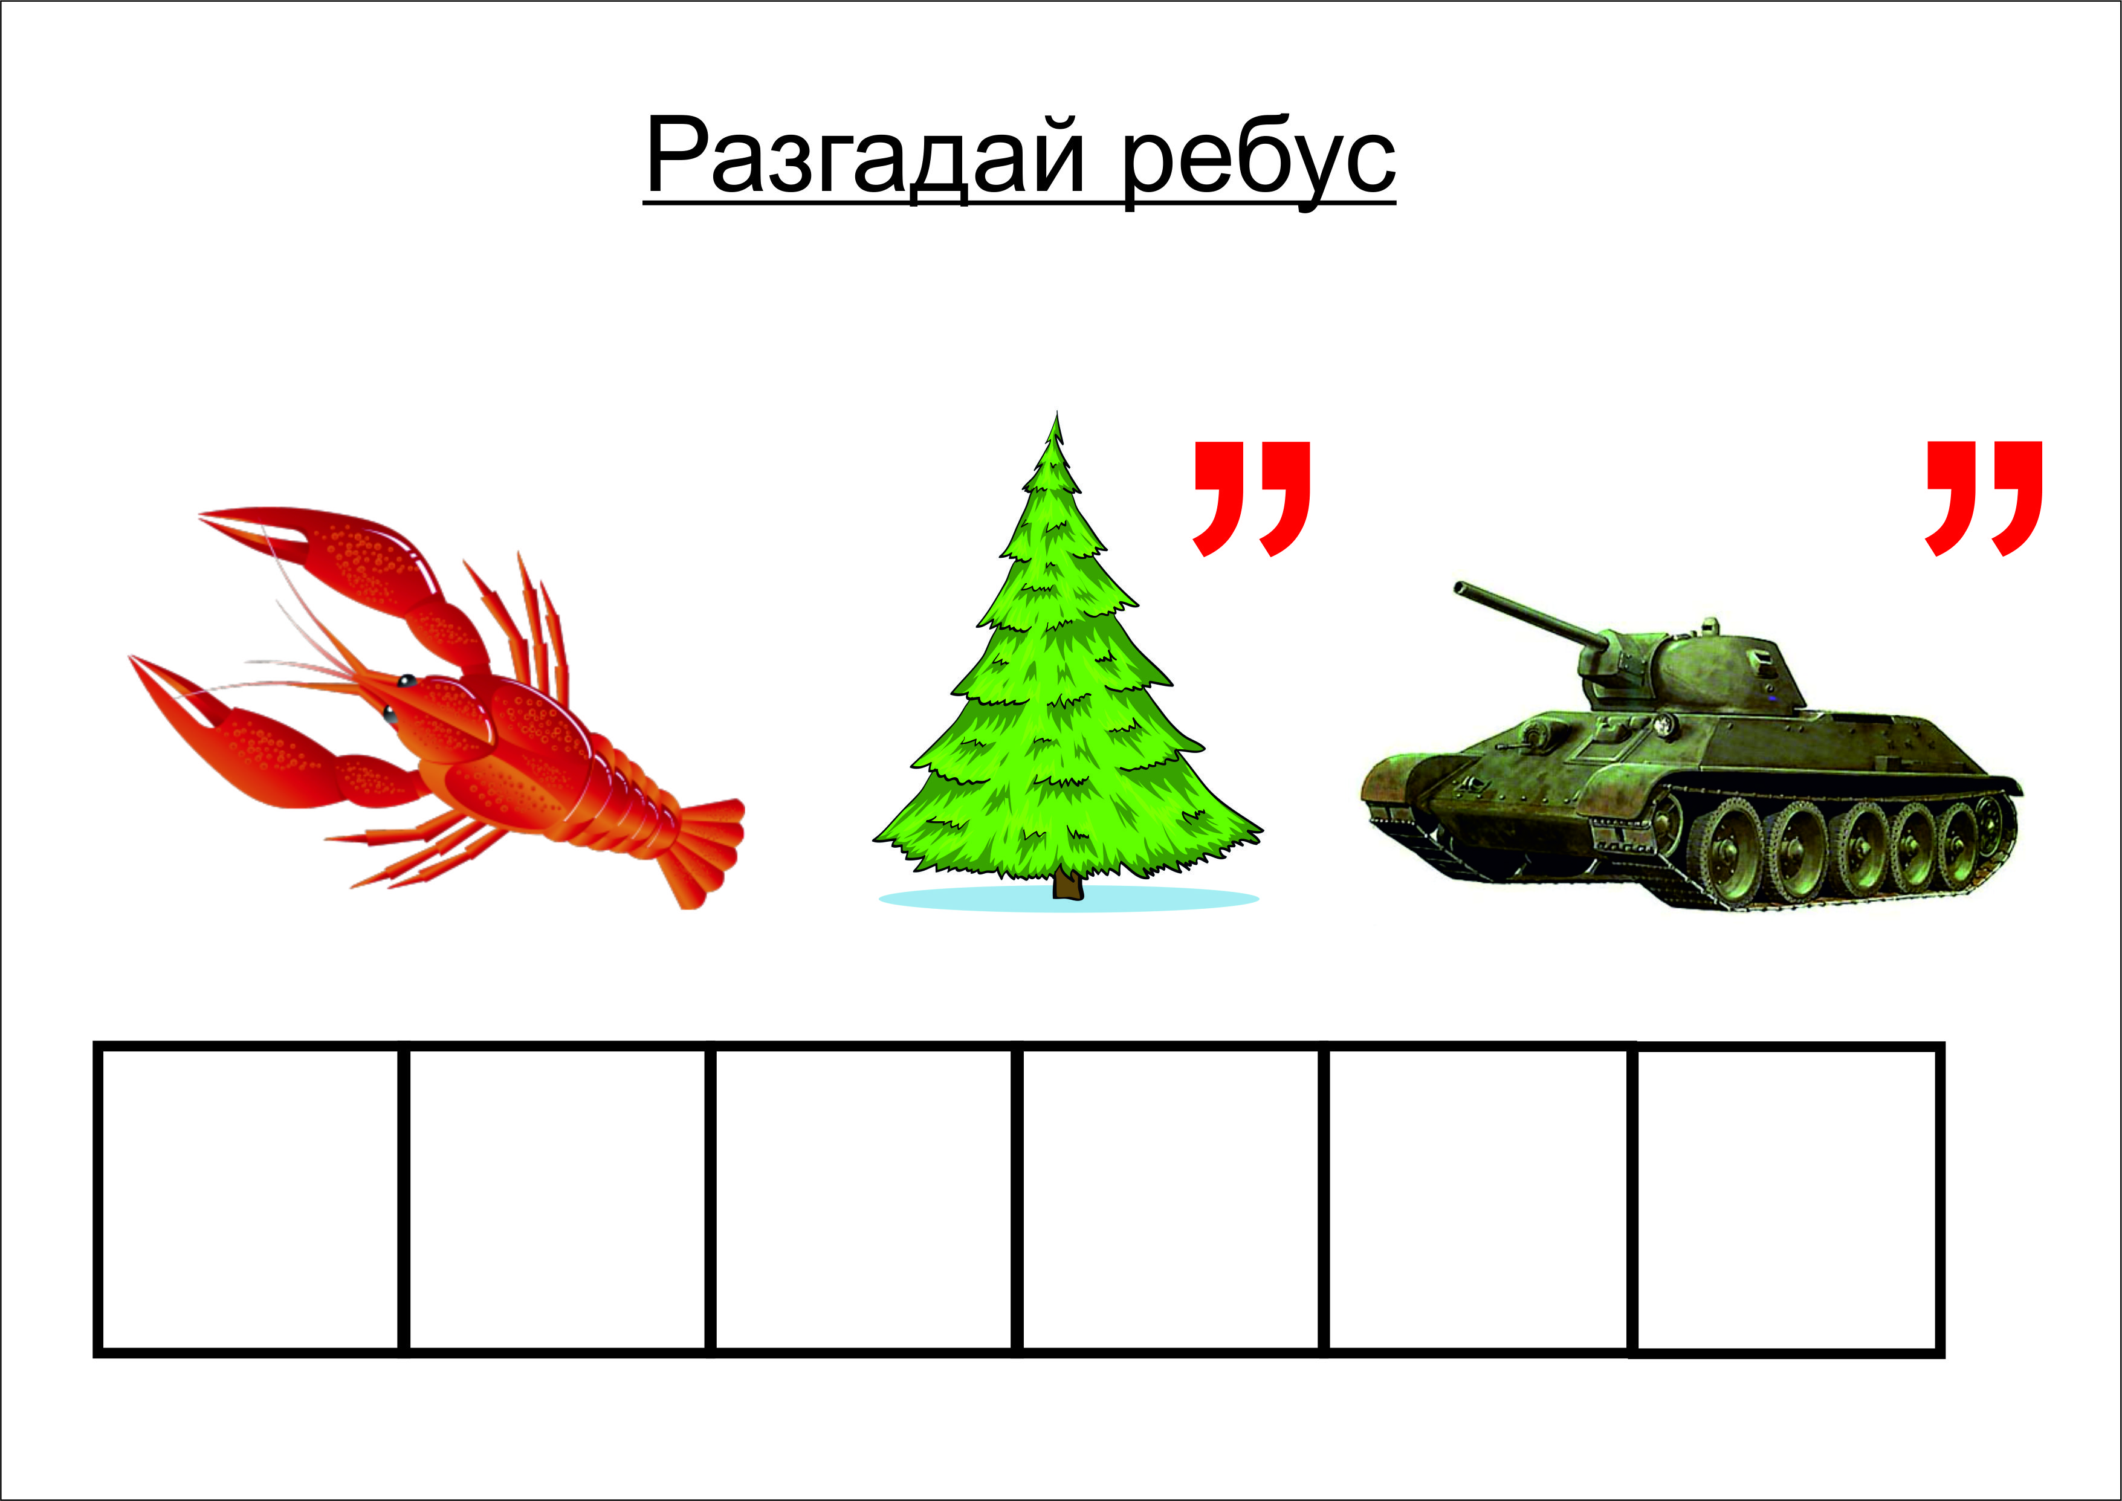

Приложение №2

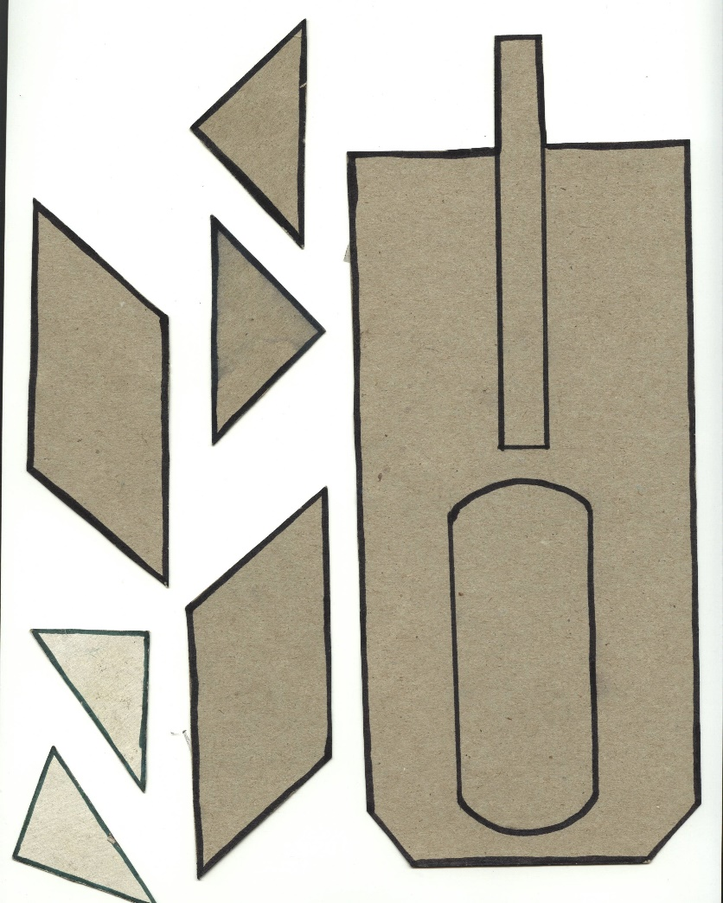
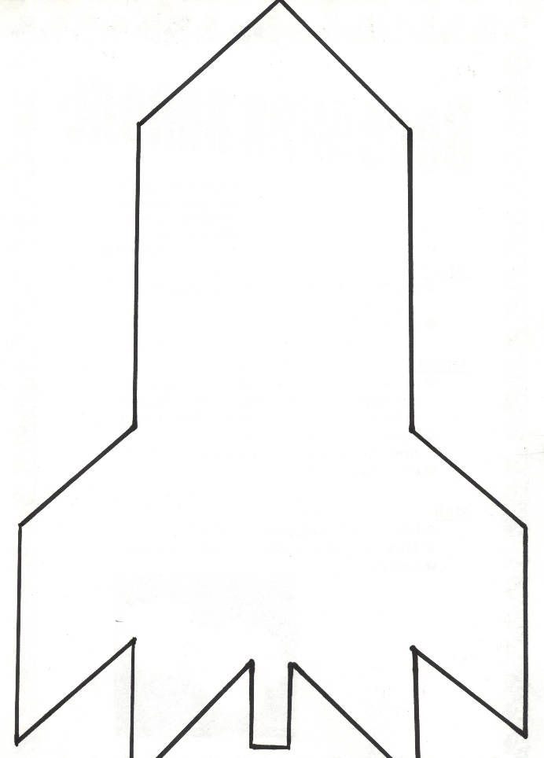

Приложение №3
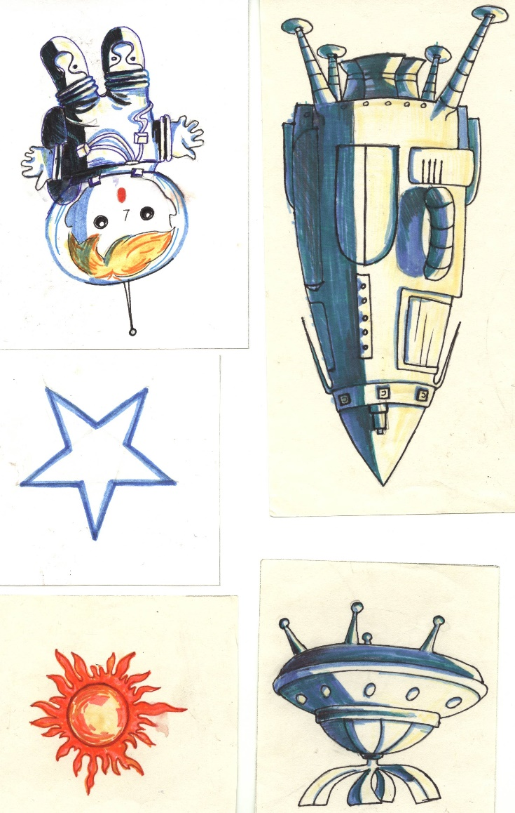

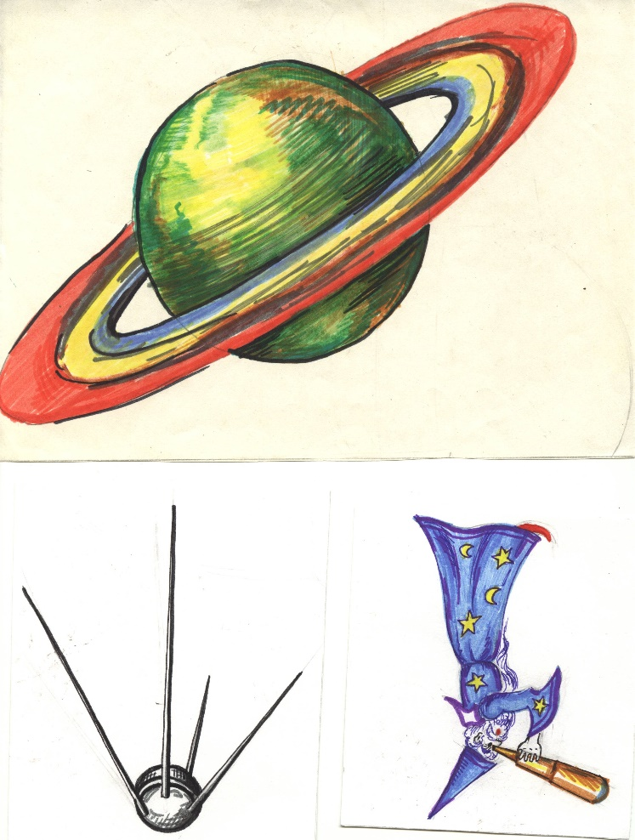
Приложение №4

Уран

Земля
Венера

Сатурн

Меркурий
Марс

Нептун
Плутон

Юпитер

Приложение №5

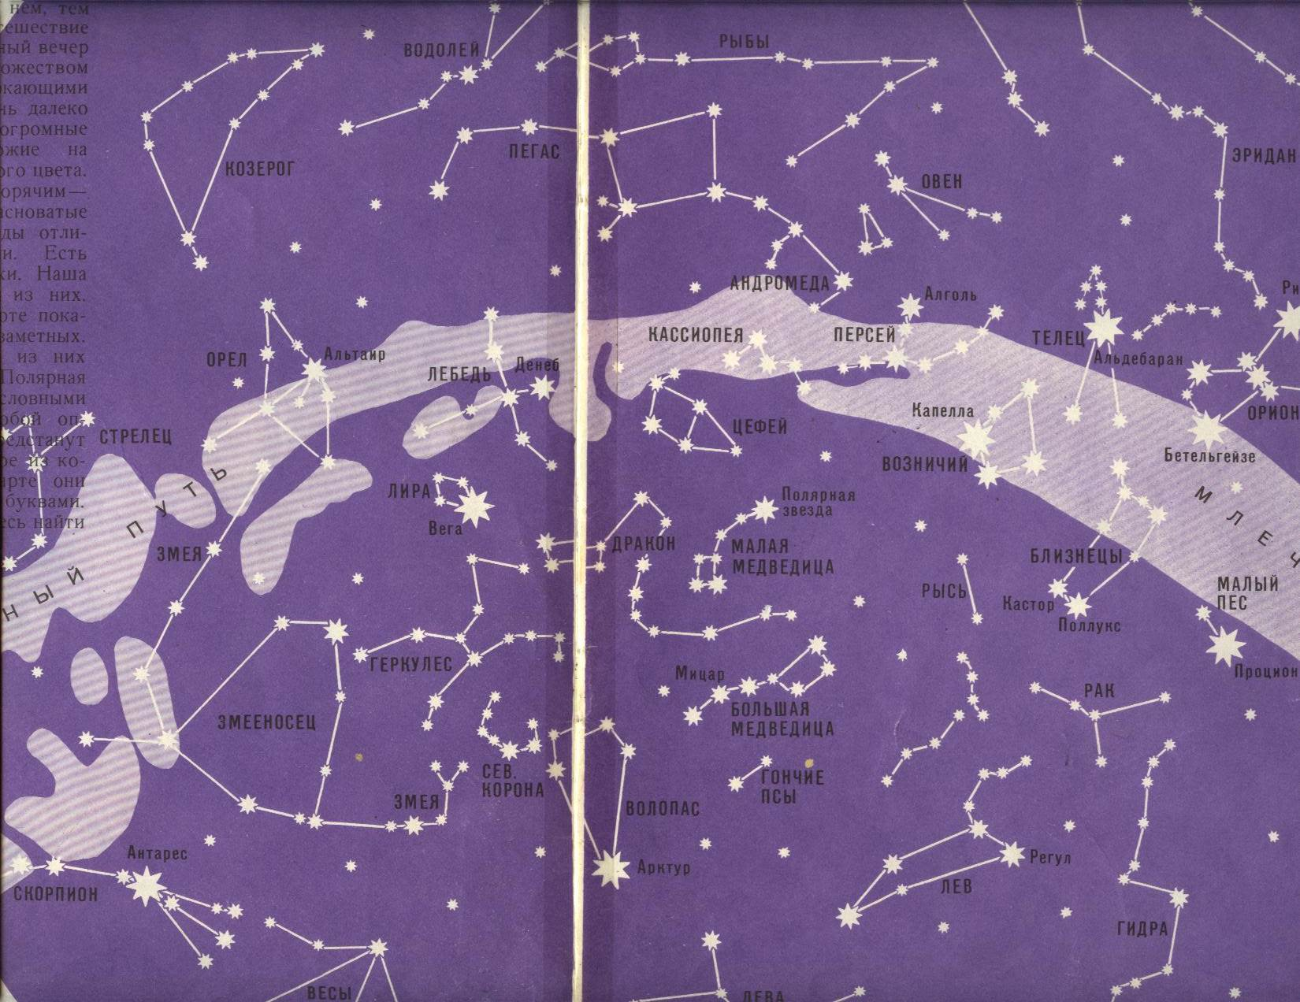

Приложение №6

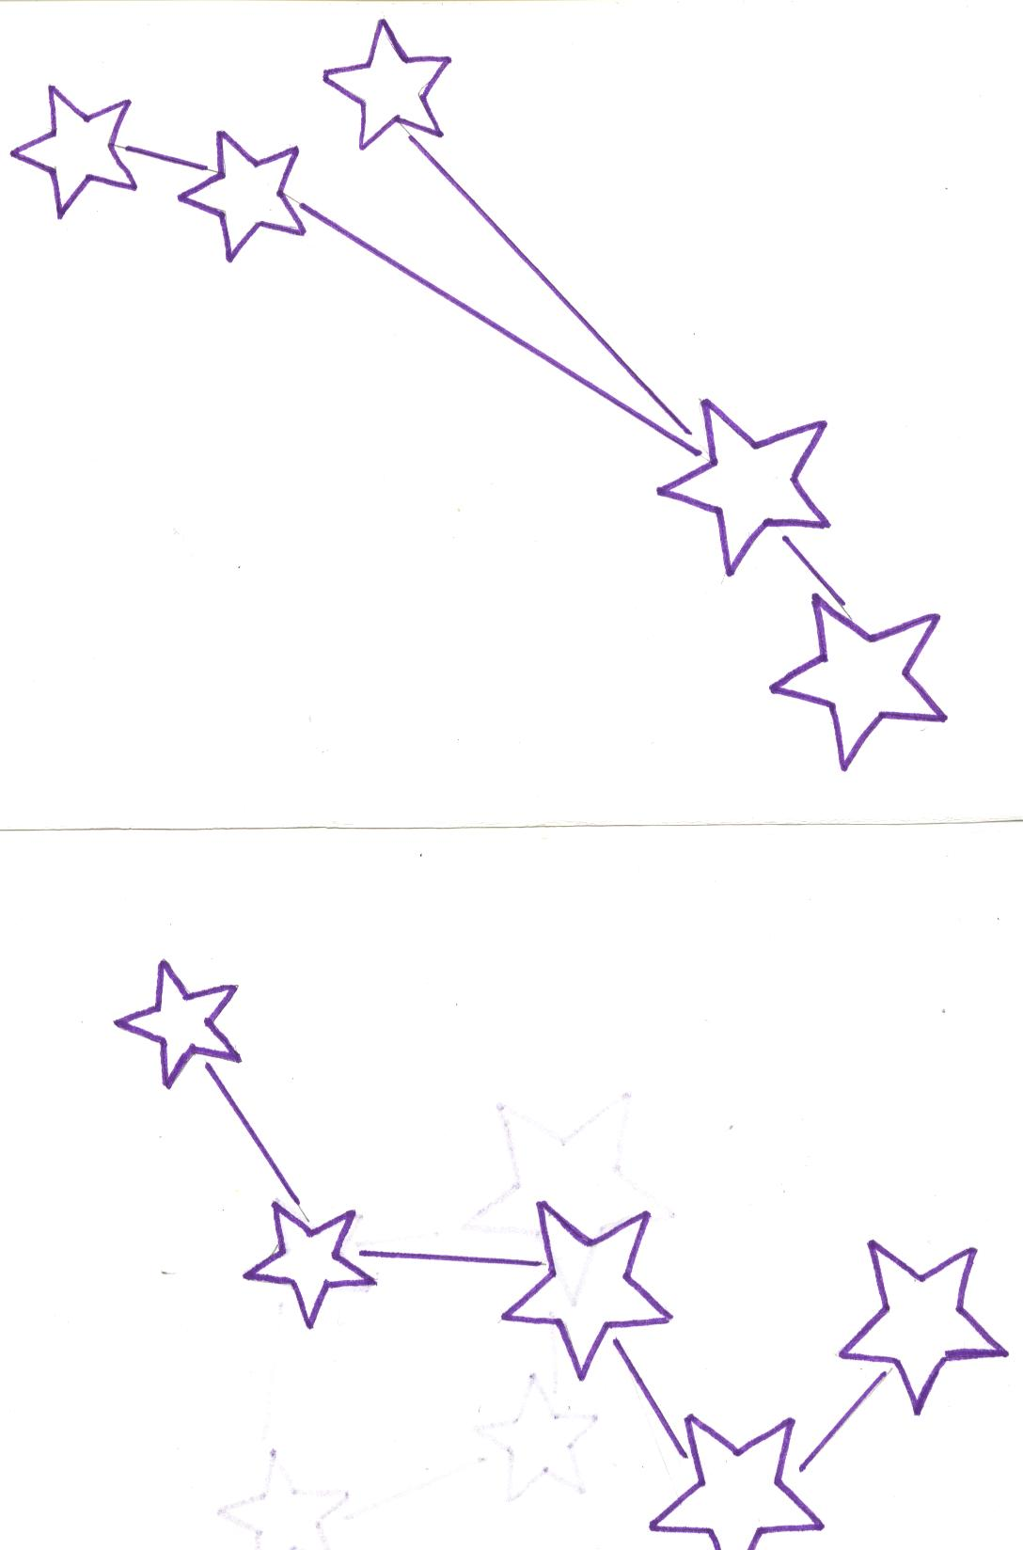
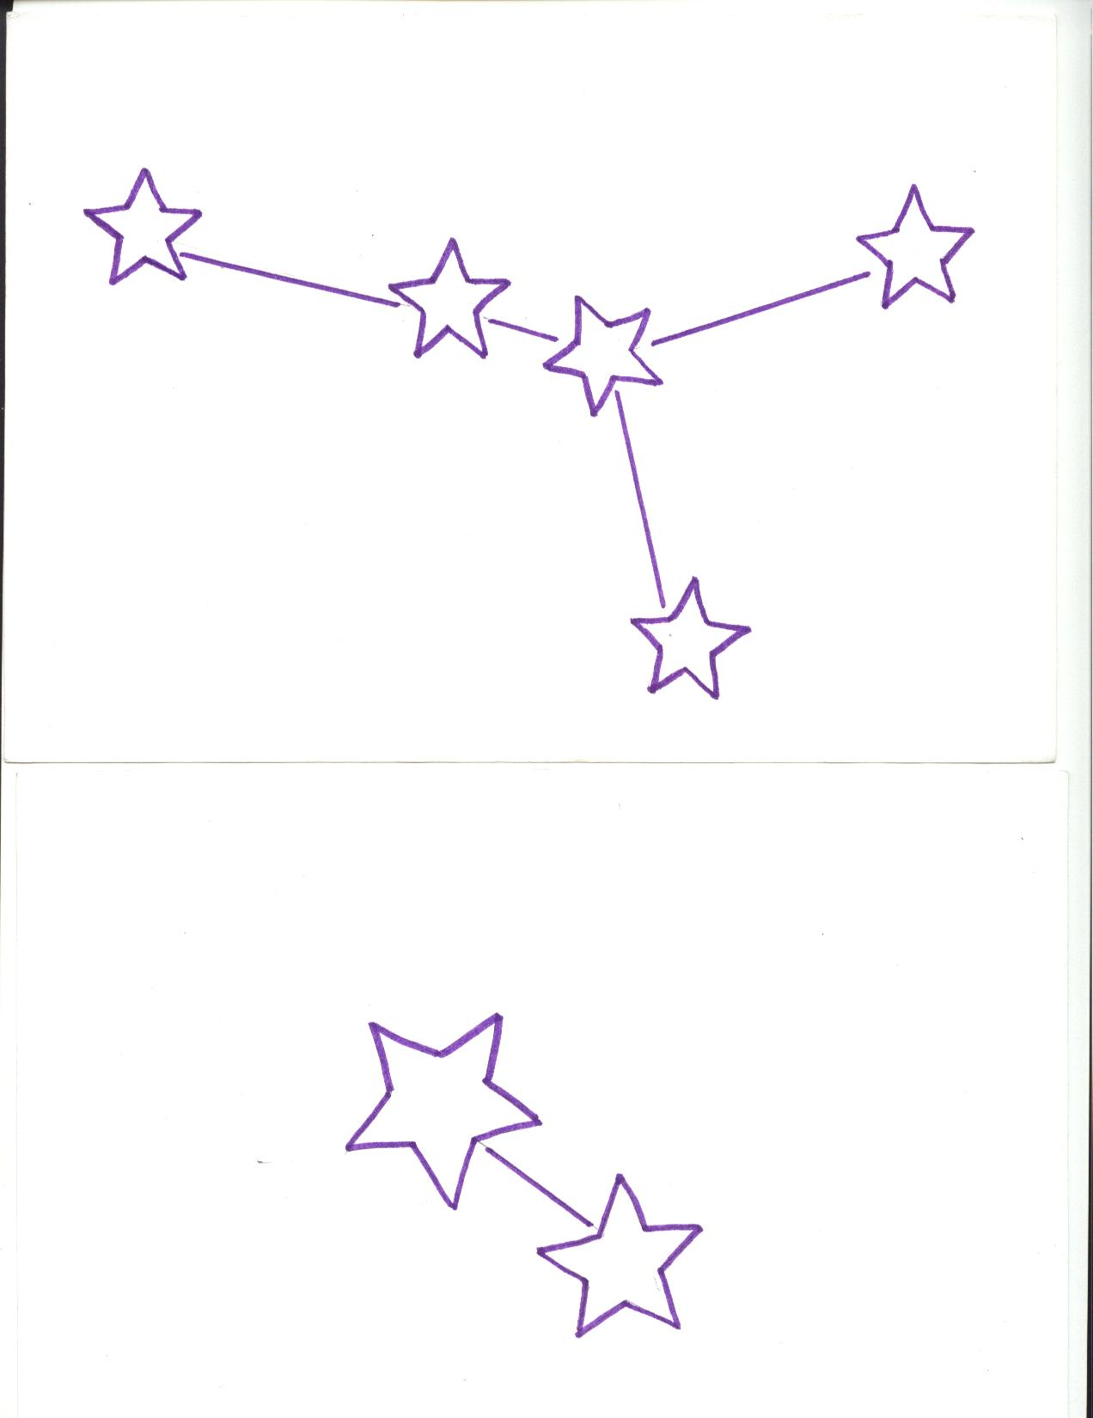

Приложение №7

